Тема недели №36

«Царство растений. Травы»
(25.05. 20-29.05.20г.г.)

Дата: «26» мая 2020 г. вторник

Цель: Подвести к пониманию того, что в природе есть удивительное царство – мир растений; дать представления о культурных растениях и дикорастущих. Закреплять знания о растениях ближайшего окружения, деревьях, кустарниках и травянистых растениях, названия основных (в данной местности) деревьев, их классификацию (лиственные, хвойные, смешанные, фруктовые).

Утренняя гимнастика

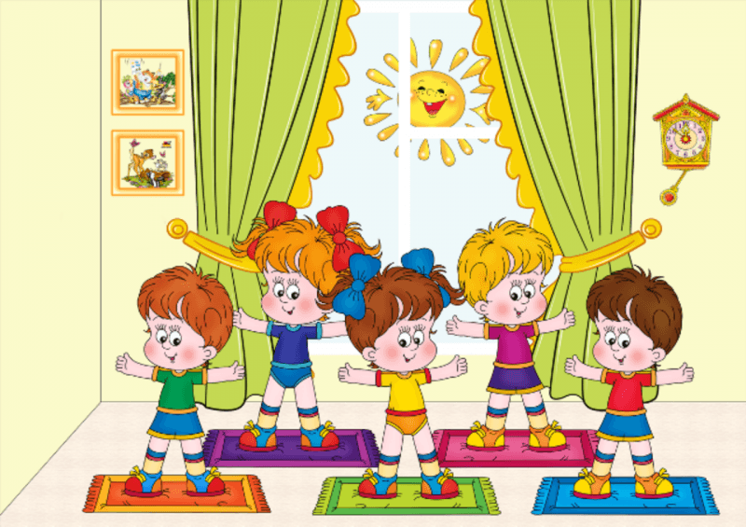
https://pedsovet.su/dou/6578_kartoteka_uprazhneniy_utrenney_gimnastiki_fgos

ОД: Физическое развитие

http://dou8.edu-nv.ru/svedeniya-ob-obrazovatelnoj-organizatsii/938-dokumenty/6328-stranichka-instruktora-po-sportu

ОД: Природа и ребенок
Тема: «Мы идем на луг» Парамонова Л.А. стр. 739
Цель: Познакомить детей с особенностями луга, с отдельными растениями и животными, с их взаимосвязями между собой и с окружающей средой, воспитывать бережное отношение к природе. (региональный компонент)
https://nsportal.ru/detskiy-sad/okruzhayushchiy-mir/2016/10/17/prezentatsii-lesa-i-luga-nashey-rodiny
ОД: Художественное конструирование
Тема: «Паучок»О. А. Скоролупова стр.41
Цель: Развивать навыки лепки из целого куска. Развивать навыки лепки фигурки из составных частей, плавного и прочного соединения этих частей с помощью примазывания. Учить дополнительно, использовать бросовый материал для украшения композиции яркими деталями. (региональный компонент)

Предлагаем Вам сделать работу совместно с ребенком.
Вот несколько идей!

